Сынып
жетекшілері үшін

нұсқаулық

СЫНЫП
ЖЕТЕКШІ
Буллингті болдырмау сыныптағы жағымды климатқа тікелей байланысты. Ал ол климатты
қалыптастыратын сынып жетекші болғандықтан,
келесі кеңестерге назар аударыңыз:

Буллинг туралы сөйлесіңіз.
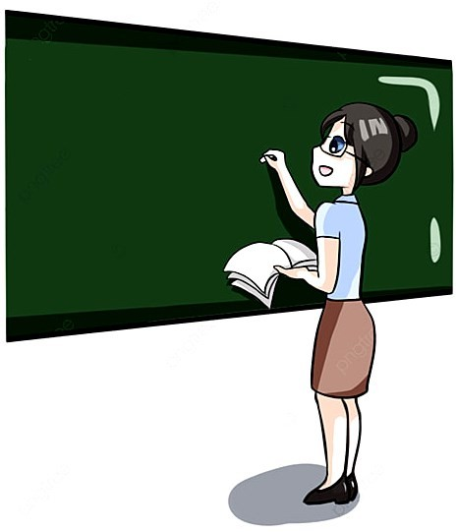
Буллинг басқалардың психикасына қалай әсер ететінін және жәбірлеушіге қандай шаралар қолданылатынын түсіндіріңіз. Сонымен қатар, сыныптың басты қағидасы сыйластық пен құрмет екеніне назар аударыңыз.

Мектептің түрлі жерлерінде
оқушыларға жиі көрініп жүріңіз.
Оқушылар зорлық- зомбылық көрсету үшін көбінесе мұғалімдердің көп көріне бермейтін «тыныш» жерлерді таңдайды. Сондықтан балалар мүлдем күтпейтін жерлерде де көрінуге тырысыңыз.
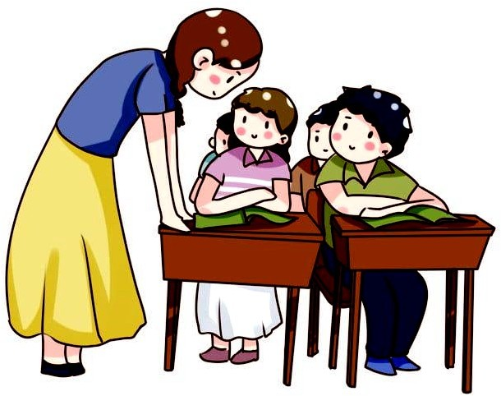

Буллинг индикаторларына назар
аударыңыз.

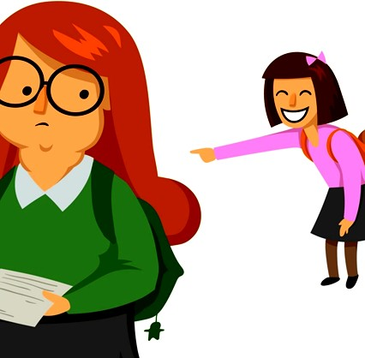
Алғашқы белгілері — мазақтау, кемсіту, сарказм, игнор, итеру, соғып кету, т.б. Ұлдар мен қыздардың буллингі әртүрлі болатынын ескеріңіз. Ұлдарда көбінесе физикалық буллинг болса, қыздарда психоэмоционалды буллинг болады.

Сыныпта буллингке қарсы тұрушыларды қолдаңыз.
Сыныпта оқушылар арасында осындай келеңсіз жағдайлар болғанда қалған оқушылар үнсіз қалмай, қарсы шығып буллингті тоқтату керектігін түсіндіріңіз. Сонымен қатар, дереу сізбен қауіпсіз түрде байланысқа шығуға болатынын айтыңыз.

Әрбір оқушымен жеке ашық және сенімді диалог құрыңыз.
Сол арқылы әрқайсысының қызығушылықтары мен мақсаттарын біліп, жақсы танитын боласыз. 𝜃зі немесе құрбысы буллингке ұшырап жатса, сізбен уақытылы бөлісіп тұрады.

Ата-аналармен тығыз диалог құрыңыз.

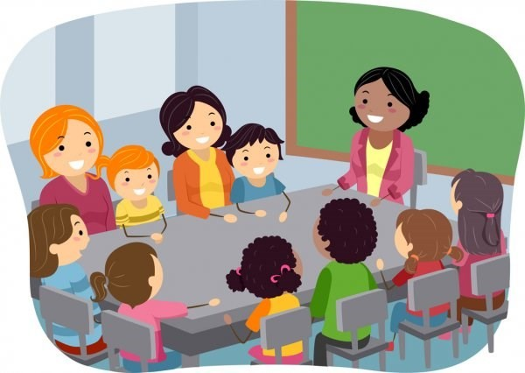
Ата-аналарға арналған сынып сағаттары, семинарлар, тренингтер, конференциялар арқылы буллинг жайлы ақпараттандырыңыз. Олардың сынып және мектеп іс- шараларына қатысу арқылы үлкен үлес қосатындарын түсіндіріңіз.

Сыныпта оқушылардың топтасуына рұқсат етпеңіз.
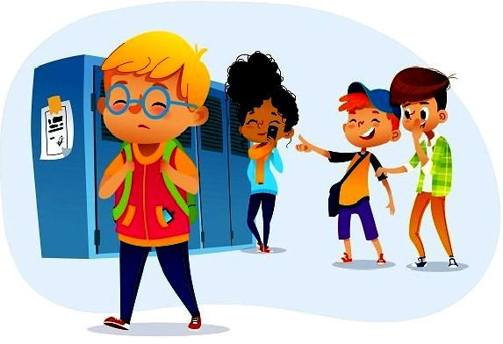
Топтасқан сайын басқаларды сырттату басталады және топ болып біреуді мазақтау, төменсіту әрекеттері пайда болуы мүмкін. Сондықтан, топтық жұмыстарда оқушылардың өз таңдауы арқылы емес, кездейсоқтық немесе мұғалімнің белгілеуі арқылы бөлінуін қамтамасыз етіңіз.

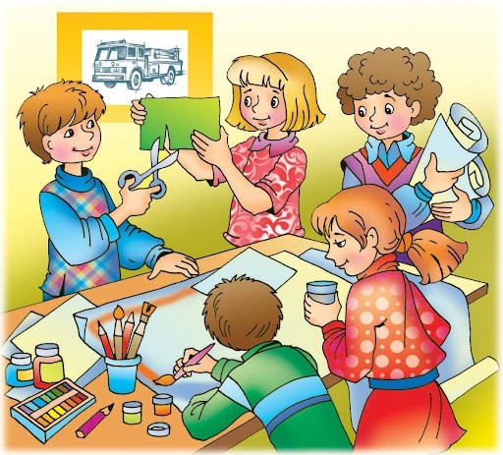
Сыныптың ауызбіршілігін қалыптастырыңыз.
Сынып іс-шараларында және жалпы сыныпішілік міндеттерде әрбір оқушыға жауапкершілік беруге тырысыңыз. Солайша бала өзін бір команданың, отбасының, қоғамның мүшесі ретінде сезінеді.

Буллинг жағдайы орын алғанда дереу шара қолданыңыз.

«Балалар ғой, ондай болып тұра- ды» деген ойдан арылыңыз. Мұндай ойлар буллингті қалыпты жағдайға айналдырады.

Жәбірленушімен және жәбір көрушімен жеке-жеке сөйлесіңіз.

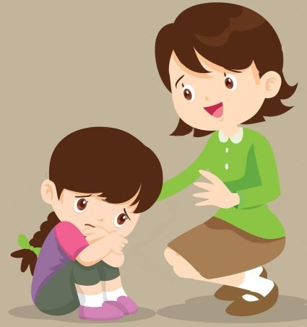
Буллинг белгілі бір кісінің немесе топтың өзінен әлсіз тарапқа қарсы күш көрсету болғандықтан, жәбірленуші өз ойын еркін айта алмауы мүмкін.

